Tóm tắt báo cáo kiến trúc Zero Trust
cho kho tài liệu
Nhóm 03 | Học phần Bảo mật dữ liệu

Chương 1. Bài toán và kiến thức cốt lõi
Bài toán đặt ra khi bên quản lý nhân viên và bên sở hữu kho tài liệu là hai đơn vị độc lập. Tài khoản nhân viên có thể đã bị khóa nhưng phiên tại kho vẫn còn hạn. Nếu kho chỉ kiểm tra lúc đăng nhập, người đó có thể tiếp tục dùng phiên cũ để tải tài liệu.

1.1. Mục tiêu bảo vệ
Kiến trúc cần chuyển thay đổi của tài khoản hoặc thiết bị thành quyết định dừng yêu cầu tiếp theo tại kho. Quyền tài liệu vẫn do bên sở hữu dữ liệu quản lý. Tài khoản hợp lệ không mặc nhiên được đọc mọi nội dung; mở khóa tài khoản cũng không tự khôi phục phiên đã thu hồi.
Khái niệm | Ý nghĩa | Áp dụng trong hệ thống
Zero Trust | Xác minh khi sử dụng | Kết hợp đúng người, thiết bị, phiên và quyền tài liệu.
RBAC | Quyền theo vai trò | Phân biệt nhân viên, trưởng phòng, quản trị và kiểm toán.
ABAC | Quyền theo thuộc tính | Xét phòng ban, nhãn, chủ sở hữu, phiên bản và thời hạn.
Thu hồi phiên | Dừng phiên còn hạn | Áp dụng thay đổi tài khoản, thiết bị tại nơi cấp nội dung.
Bảo vệ nhiều lớp | Phối hợp kiểm soát | Cổng truy cập, chính sách quyền, mã hóa và nhật ký.
Bảng 1. Các kiến thức cốt lõi và cách vận dụng

1.2. Cách tiếp cận nghiên cứu
Thiết kế xác định tài sản, đe dọa, trách nhiệm quản lý, luồng dữ liệu và bằng chứng kiểm chứng. BeyondCorp cung cấp tham chiếu cho đường truy cập ứng dụng; Microsoft Zero Trust hỗ trợ phân định các miền bảo vệ. Cơ chế phối hợp được cụ thể hóa bằng bộ điều phối, thông tin trạng thái có chữ ký và kiểm tra hiệu lực phiên tại kho.
Nguyên mẫu chạy cục bộ bằng công cụ miễn phí. Tín hiệu tuân thủ và rủi ro thiết bị được mô phỏng; các dịch vụ không kết nối trực tiếp Microsoft Entra, Intune hoặc Google Cloud.

Chương 2. Kiến trúc tham chiếu

2.1. Google BeyondCorp và truy cập ứng dụng
BeyondCorp tổ chức truy cập theo danh tính, thiết bị và chính sách thay vì mặc định tin vị trí mạng. Bài của Ward và Beyer năm 2014 giải thích quan hệ giữa cổng truy cập, nguồn thông tin và ứng dụng. Cấu hình Google IAP với Workforce Identity Federation là tham chiếu sản phẩm cho việc nhận danh tính bên ngoài.
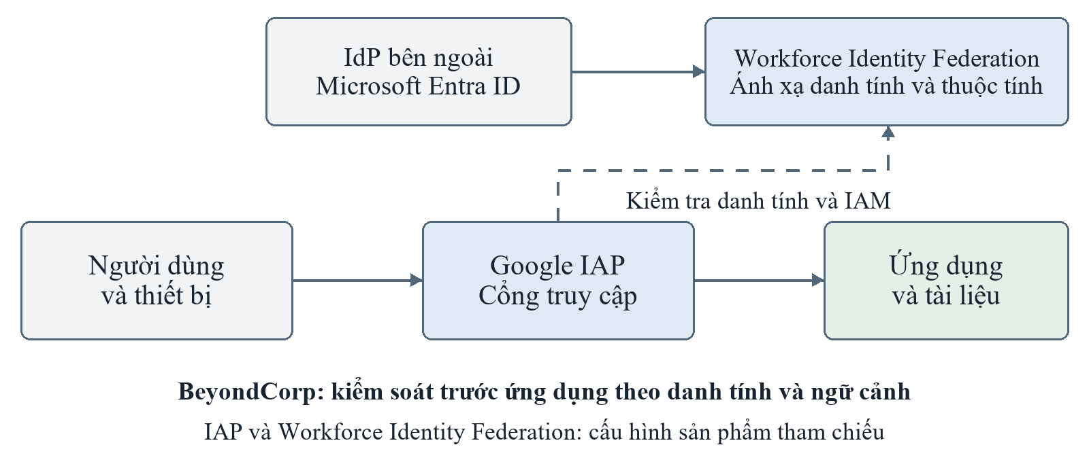
Hình 1. Cấu hình Google IAP với liên kết danh tính bên ngoài
Nguồn: sơ đồ rút gọn theo tài liệu Google Cloud, đối chiếu ngày 07/11/2026. Sơ đồ cấu hình sản phẩm được phân biệt với kiến trúc nguyên lý của BeyondCorp.
Căn cứ tham chiếu | Vận dụng trong nguyên mẫu
Cổng trước ứng dụng | NGINX xác minh chứng thư và chuyển yêu cầu vào API.
Danh tính bên ngoài | Liên kết tài khoản bằng nơi phát hành và định danh ổn định.
Thông tin thiết bị | Gắn chứng thư với đúng người, thiết bị và phiên.
Phiên tại ứng dụng | Kho dùng phiên riêng, cần cơ chế cập nhật và thu hồi.
Bảng 2. Nội dung kế thừa từ đường truy cập Google
Tài liệu Google nêu cấu hình IAP dùng Workforce Identity Federation chưa hỗ trợ mức truy cập dựa trên thông tin thiết bị. Đây là giới hạn của cấu hình được khảo sát. Nguyên mẫu bổ sung nguồn trạng thái có xác thực và liên kết với phiên; không coi giới hạn này là hạn chế của toàn bộ kiến trúc Google.

2.2. Microsoft Zero Trust và trách nhiệm quản lý
Microsoft nêu ba nguyên lý: xác minh rõ ràng, quyền tối thiểu và giả định có xâm nhập. Sáu miền bảo vệ gồm danh tính, thiết bị đầu cuối, ứng dụng, dữ liệu, mạng và hạ tầng. Chính sách, quan sát và phản ứng được thực hiện xuyên các miền.
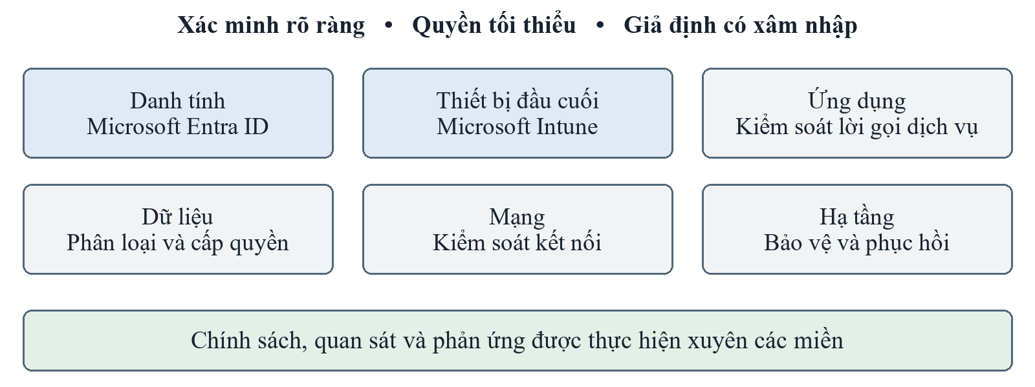
Hình 2. Các miền bảo vệ của Microsoft Zero Trust
Miền bảo vệ | Trách nhiệm và kiểm soát
Danh tính | Bên quản lý tài khoản xác nhận người dùng còn hoạt động.
Thiết bị | Nguồn trạng thái xác nhận tuân thủ, rủi ro và thu hồi.
Ứng dụng | API và bộ điều phối kiểm tra phiên ở từng yêu cầu.
Dữ liệu | Kho quản lý nhãn, quyền có thời hạn, mã hóa và nhật ký.
Mạng | Cổng truy cập và kết nối xác thực giữa các dịch vụ.
Hạ tầng | Phân quyền dịch vụ, sao lưu và kiểm tra sau khôi phục.
Bảng 3. Vận dụng các miền bảo vệ vào nguyên mẫu
Nguồn: Microsoft Learn, đối chiếu ngày 07/11/2026. Trong bối cảnh tham chiếu, Entra ID và Intune phụ trách người dùng, thiết bị; ứng dụng vẫn quản lý phiên riêng. Khóa tài khoản tại nguồn không trực tiếp hủy mọi phiên của ứng dụng.
Mục đích kết hợp là xác định cả đường đi của yêu cầu và trách nhiệm của từng bên. Bộ điều phối nối thay đổi ở nguồn tài khoản với phiên tại kho, trong khi quyền nội dung được giữ độc lập. Kết quả không được diễn giải thành kết luận một nhà cung cấp không thể tự giải quyết bài toán.

Chương 3. Thiết kế kiến trúc kho tài liệu

3.1. Thành phần và công nghệ triển khai
Kiến trúc gồm bên quản lý tài khoản, bộ điều phối và kho tài liệu. Bên quản lý tài khoản xác nhận người và thiết bị; bộ điều phối liên kết và thu hồi phiên; kho quyết định quyền với nội dung. Các dịch vụ cục bộ mô phỏng hai bên quản trị độc lập.
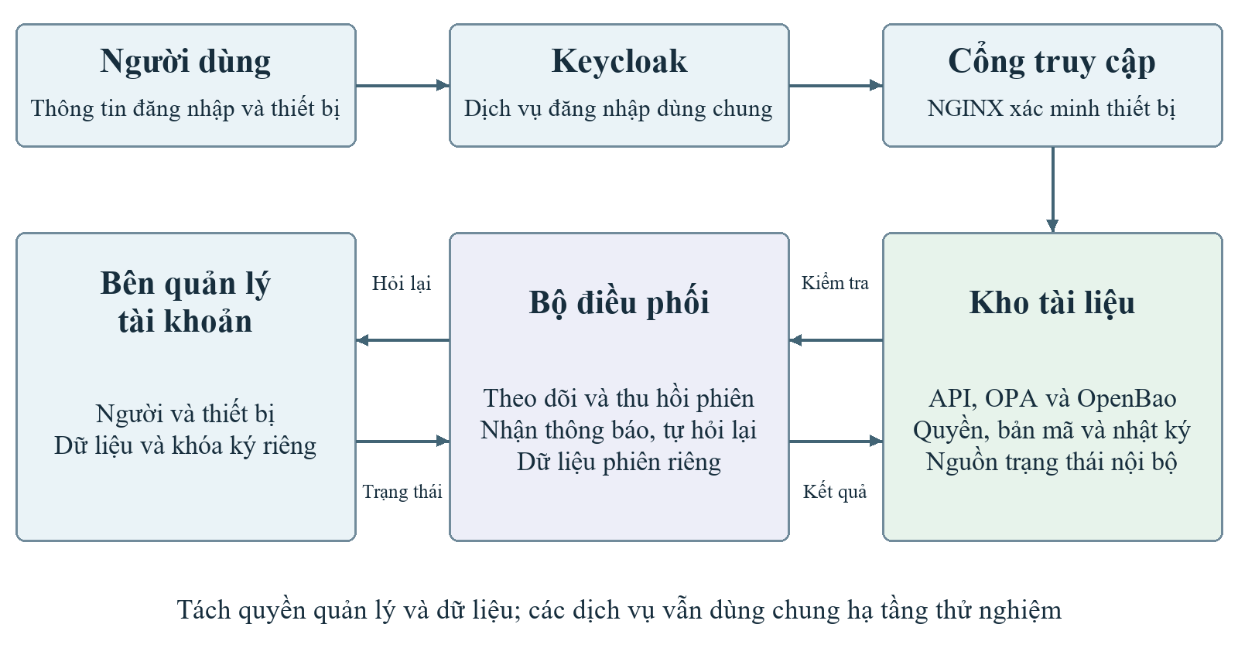
Hình 3. Thành phần và quan hệ quản lý trong nguyên mẫu
Công nghệ sử dụng | Vai trò trong hệ thống
HTML, CSS, JavaScript; Jinja2 | Giao diện biểu mẫu, kết quả và quản lý mẫu.
Python 3.12.15; FastAPI 0.143.1 | Xử lý yêu cầu, nguồn trạng thái và bộ điều phối.
Keycloak 26.8.0 | Đăng nhập theo OpenID Connect.
NGINX 1.30.6 | Cổng truy cập và xác minh chứng thư.
OPA 1.21.2; Rego | Đánh giá quy tắc quyền tài liệu.
PostgreSQL 17.11 | Lưu dữ liệu, quyền, phiên và bản mã.
OpenBao 2.7.1; restic 0.19.1 | Mã hóa nội dung và sao lưu được mã hóa.
WSL 2; Docker 29.8.2; Compose 5.1.4 | Chạy chín dịch vụ trên máy cá nhân.
Bảng 4. Công nghệ và chức năng chính

3.2. Nhân viên, quyền và phân loại tài liệu
Tài khoản mẫu | Vai trò tại kho | Quyền nghiệp vụ chính
Nhân viên đối tác | Nhân viên, Kinh doanh | Nội bộ cùng phòng; Mật do tài khoản sở hữu; thêm, sửa khi đủ quyền.
Trưởng phòng đối tác | Trưởng phòng, Kinh doanh | Tài liệu cùng phòng; Hạn chế cần quyền tải còn hạn.
Nhân viên kho | Nhân viên, Vận hành | Dùng tài liệu Vận hành theo nhãn; không tự có quyền sang phòng khác.
Quản trị đối tác | Quản lý tài khoản | Khóa tài khoản và cập nhật thiết bị; không tự quản trị nội dung kho.
Quản trị kho | Quản trị an toàn | Cấp quyền và phê duyệt; đọc nhật ký, cảnh báo; không tự đọc mọi nội dung.
Kiểm toán kho | Kiểm toán | Đọc nhật ký và cảnh báo; không tự tải tài liệu nghiệp vụ.
Bảng 5. Các tài khoản chức năng và phạm vi quyền
Vai trò tại kho được cấp riêng với quyền quản lý tài khoản ở đối tác. Bộ dữ liệu nền có 20 tệp TXT tổng hợp thuộc hai phòng Kinh doanh và Vận hành; mỗi phòng có năm tài liệu Nội bộ, ba Mật và hai Hạn chế.
Loại tài liệu | Nội dung đại diện và quyền sử dụng
Nội bộ | Quy trình tiếp nhận báo giá, bàn giao ca; không chứa mức giá riêng. Nhân viên hoặc trưởng phòng cùng phòng được đọc.
Mật | Dự thảo báo giá hoặc phân tích sự cố chưa công bố. Nhân viên là chủ sở hữu hoặc trưởng phòng cùng phòng được đọc.
Hạn chế | Ngưỡng chiết khấu ngoại lệ, phương án phục hồi trọng yếu. Tải cần trưởng phòng cùng phòng và quyền riêng còn hạn.
Bảng 6. Quy chuẩn phân loại và điều kiện tải
Tên tài liệu thể hiện nghiệp vụ; nhãn thể hiện hậu quả tiết lộ. Không suy quyền từ mã lưu trữ. Sửa thông tin cần quyền tải hiện tại. Thêm trực tiếp Hạn chế hoặc nâng lên Hạn chế còn cần phê duyệt của quản trị an toàn; không cho hạ nhãn qua thao tác sửa thông tin.

3.3. Luồng yêu cầu từ đăng nhập đến tạo phiên
Hình 4 trình bày mười bước xử lý. Bước 1–4 tạo phiên tại kho; bước 5–10 áp dụng khi gửi yêu cầu bằng phiên đó. Mỗi điểm kiểm tra có thể dừng ngay nếu thiếu điều kiện bắt buộc.
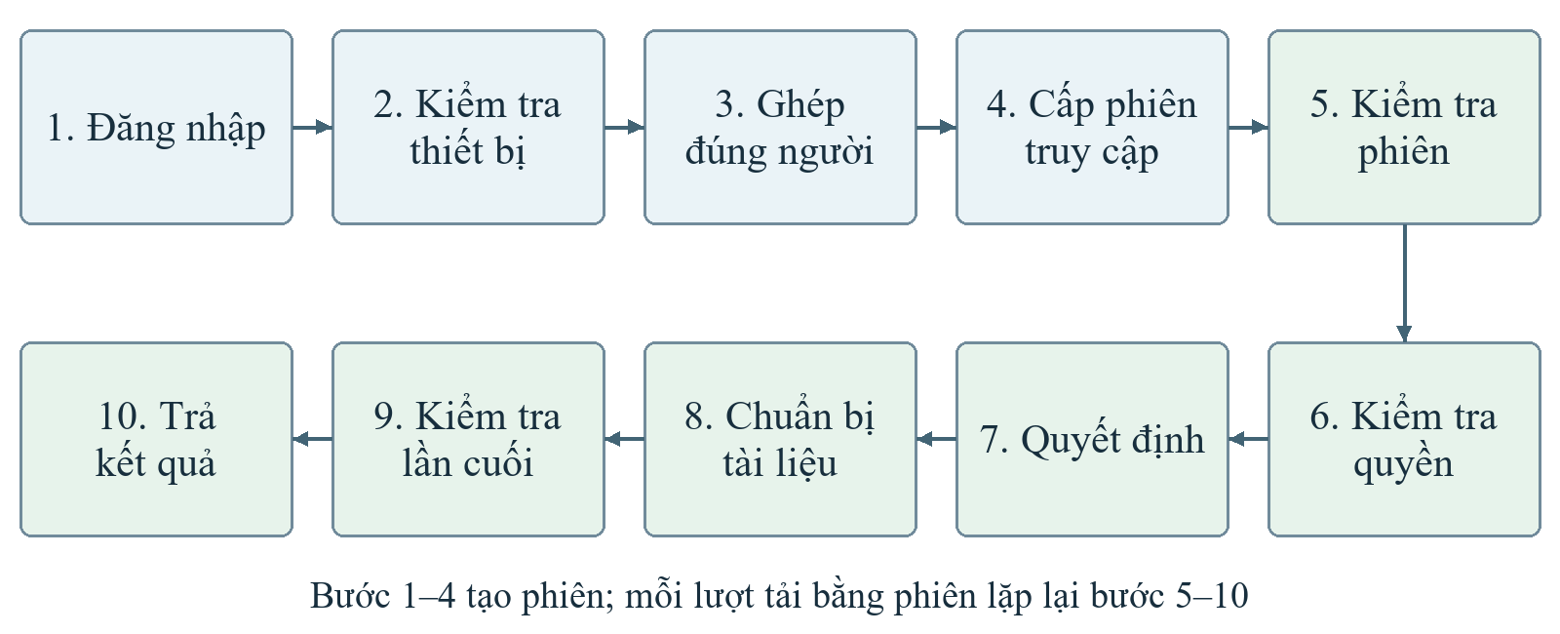
Hình 4. Luồng mười bước xử lý một yêu cầu truy cập
Bước 1. Đăng nhập. Người dùng được xác thực qua Keycloak. Thông tin đăng nhập xác nhận danh tính, chưa tạo quyền đọc tài liệu và chưa thay thế phiên do bộ điều phối quản lý.
Bước 2. Kiểm tra thiết bị. Yêu cầu đi qua NGINX cùng chứng thư. Cổng xác minh chứng thư và chuyển thông tin kết nối đã kiểm tra vào ứng dụng. Chứng thư sai không được chuyển tiếp; chứng thư đúng còn phải đối chiếu với tài khoản.
Bước 3. Ghép đúng người. API kiểm tra danh tính, thành viên và chứng thư; bộ điều phối xác định bên quản lý tài khoản theo liên kết đã đăng ký. Người gửi không được tự khai nguồn trạng thái hoặc vai trò để tạo quyền.
Bước 4. Cấp phiên truy cập. Bộ điều phối nhận trạng thái có chữ ký, gắn đúng người, thiết bị và lượt hỏi. Khi hợp lệ, hệ thống tạo phiên mặc định 15 phút, gắn với cách kiểm tra đã chọn. Cơ sở dữ liệu chỉ lưu băm của bí mật phiên.
Chứng thư chứng minh sở hữu khóa đã đăng ký, không chứng minh máy sạch mã độc. Các giá trị tuân thủ và rủi ro trong nguyên mẫu là dữ liệu mô phỏng do nguồn trạng thái quản lý.

3.4. Kiểm tra quyền và trả kết quả
Bước 5. Kiểm tra phiên. Người dùng gửi yêu cầu bằng phiên hiện tại và chứng thư. Bộ điều phối xác nhận phiên còn hạn, đúng người, thiết bị và cách kiểm tra, chưa bị thu hồi. Với cách tự kiểm tra lại, thông tin đã quá hạn phải được nguồn xác nhận lại.
Bước 6. Kiểm tra quyền. Kho đọc quyền hiện tại và gọi OPA. RBAC xét vai trò; ABAC xét phòng ban, nhãn, chủ sở hữu, phiên bản và thời hạn. Tài liệu Hạn chế còn cần quyền riêng đúng người, tài liệu và thao tác, đang có hiệu lực.
Bước 7. Quyết định. API kết hợp điều kiện phiên, trạng thái và quyền dữ liệu. Thiếu quyền hoặc tài khoản không hợp lệ dẫn tới từ chối. Chưa xác nhận được thành phần bắt buộc dẫn tới tạm dừng; cả hai trường hợp đều không cấp nội dung.
Bước 8. Chuẩn bị tài liệu. API lấy bản mã, gọi OpenBao giải mã và kiểm tra SHA-256. Nội dung chưa được gửi cho khách; bản mã hỏng hoặc dịch vụ mã hóa lỗi làm dừng yêu cầu.
Bước 9. Kiểm tra lần cuối. API ghi nhật ký bắt buộc, kiểm tra lại hiệu lực phiên và thời hạn trước khi hoàn tất. Việc đã giải mã không cho phép bỏ qua một kiểm tra bắt buộc thất bại.
Bước 10. Trả kết quả. API hoàn tất giao dịch rồi trả nội dung đã kiểm tra hoặc nguyên nhân dừng. Truy cập thông tin tài liệu, nhật ký và cảnh báo không cần giải mã nội dung tệp.
Điểm kiểm soát | Nguyên nhân và kết quả
Thiết bị hoặc liên kết sai | Dừng trước khi tạo hoặc sử dụng phiên; chọn đúng thiết bị đã đăng ký.
Phiên bị thu hồi | Không cấp thêm nội dung; cần đăng nhập mới sau khi tài khoản hợp lệ.
Không đủ quyền tài liệu | Từ chối; tài khoản hợp lệ không thay quyền dữ liệu.
Chưa xác nhận được nguồn | Tạm dừng khi thông tin hết hạn, không coi đây là bằng chứng tài khoản đã khóa.
Bảng 7. Điểm dừng và cách diễn giải phản hồi

3.5. Thu hồi và kiểm tra lại trạng thái
Khi khóa tài khoản hoặc thu hồi thiết bị, nguồn ghi thay đổi và thông báo chờ gửi trong cùng giao dịch. Bộ điều phối xác minh chữ ký, liên kết và phiên bản rồi vô hiệu các phiên liên quan. Yêu cầu tiếp theo tại kho bị chặn sau khi thay đổi được áp dụng.
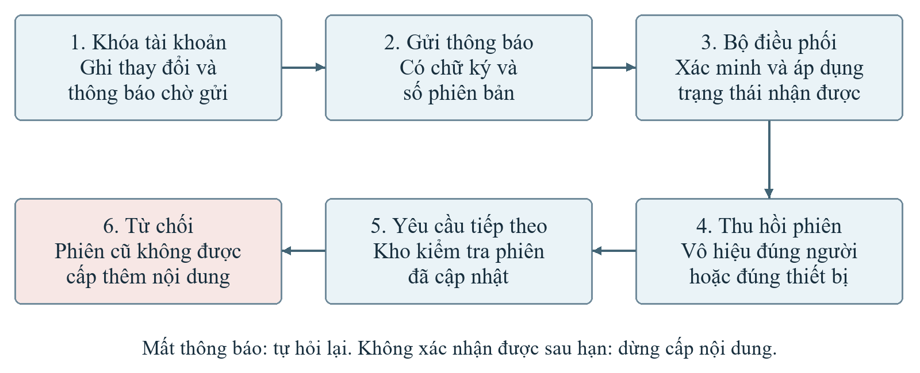
Hình 5. Đường thu hồi khi tài khoản hoặc thiết bị thay đổi
Cách kiểm tra | Hành vi khi trạng thái thay đổi
Kiểm tra khi đăng nhập | Giữ trạng thái lúc tạo phiên; có thể tiếp tục dùng phiên cũ sau khi tài khoản khóa.
Thu hồi theo thông báo | Thu hồi khi nhận thay đổi; có thể bỏ lỡ nếu thông báo bị mất.
Thu hồi theo thông báo và tự kiểm tra lại | Nhận thông báo và hỏi lại; phát hiện thay đổi bị bỏ lỡ, tạm dừng khi không xác nhận lại được thông tin đã quá hạn.
Bảng 8. Ba cách kiểm tra cùng quyền tài liệu
Cấu hình mặc định dùng kết quả trạng thái tối đa 5 giây, hỏi lại mỗi 5 giây và giới hạn tuổi quan sát thiết bị 60 giây. Ký lại quan sát cũ không làm mới quan sát. Bộ đếm thu hồi giúp nhận ra tài khoản đã khóa rồi mở giữa hai lần hỏi; phiên cũ vẫn bị vô hiệu.
Các cách kiểm tra dùng cùng quy tắc quyền tài liệu để tách tác dụng của cơ chế cập nhật trạng thái. So sánh này không phải phép xếp hạng Microsoft và Google. Thu hồi phiên không lấy lại được tệp đã tải; kiểm tra cuối chưa tạo giao dịch nguyên tử giữa mọi dịch vụ.

Chương 4. Triển khai và kết quả kiểm chứng

4.1. Môi trường và tình huống trình diễn
Máy thử dùng Intel Core i5-1135G7, 4 nhân, 8 luồng, Windows 11 và khoảng 32 GiB RAM. WSL 2 nhận khoảng 15,5 GiB RAM và 4 GiB bộ nhớ hoán đổi. Chín dịch vụ chạy cùng máy, với bộ công nghệ ở Bảng 4.
Trên web, chọn Nhân viên đối tác, thiết bị đã đăng ký và cách Thu hồi theo thông báo và tự kiểm tra lại. Đăng nhập, tạo phiên rồi tải Quy trình tiếp nhận yêu cầu báo giá. Khi đủ điều kiện, kho trả nội dung và cho lưu tệp về máy.
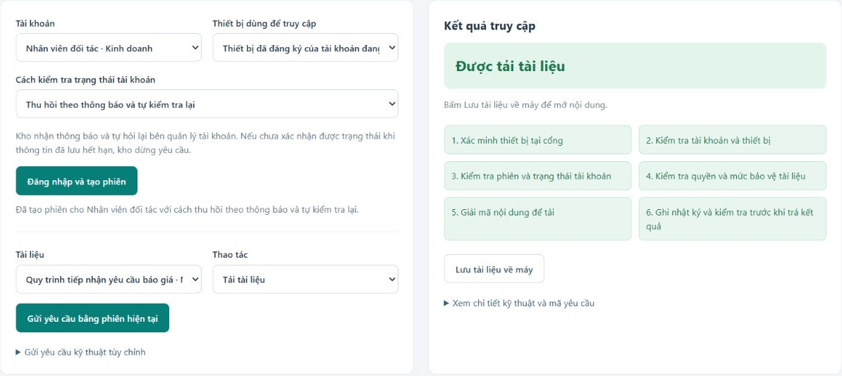
Hình 6. Yêu cầu tải hợp lệ trên giao diện web
Dùng quản trị đối tác khóa nhân viên, sau đó gửi lại bằng chính phiên đang có. Kho dừng yêu cầu vì phiên đã bị thu hồi. Mở khóa không phục hồi phiên này; cần đăng nhập và tạo phiên mới.
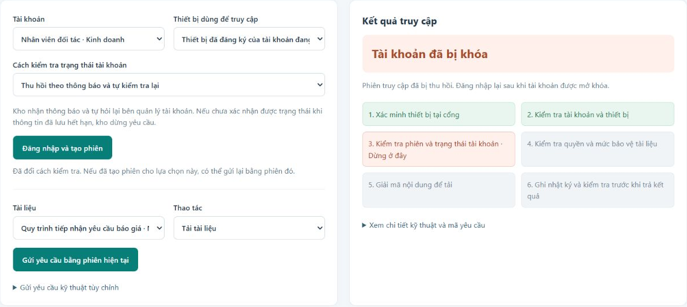
Hình 7. Kho từ chối yêu cầu dùng phiên đã thu hồi
Ảnh ghi nhận ngày 07/11/2026. Với cách chỉ kiểm tra khi đăng nhập, phiên cũ vẫn có thể tải sau khi tài khoản khóa. Thử mất thông báo hoặc nguồn không phản hồi giúp quan sát tác dụng của việc tự kiểm tra lại.

4.2. Kết quả và giới hạn kết luận
Lượt kiểm chứng ngày 02/11/2026 đạt 19/19 tình huống sử dụng thực tế, 42/42 kiểm tra Python và 31/31 kiểm tra Rego. Ba tập có phạm vi riêng, không cộng thành số tình huống. Ảnh giao diện ngày 07/11 được ghi nhận riêng, không phải lượt chạy lại toàn bộ bộ kiểm tra.
Tình huống | Kết quả được ghi nhận
Đúng điều kiện hoặc ngoài quyền | Cả ba cách cho phép nội dung hợp lệ và từ chối tài liệu ngoài quyền.
Khóa tài khoản, thu hồi thiết bị | Hai cách nhận thông báo chặn phiên; cách chỉ kiểm tra lúc đăng nhập còn có thể tải.
Mất thông báo hoặc nguồn không phản hồi | Tự kiểm tra lại phát hiện thay đổi; thông tin hết hạn chưa xác nhận được làm tạm dừng.
Thông báo giả, trùng hoặc cũ | Loại thông tin sai và không khôi phục phiên bằng bản cũ.
Khôi phục cơ sở dữ liệu phiên | Phiên từ lần chạy trước bị vô hiệu; phép thử dùng dữ liệu tạm, không khôi phục đè kho đang dùng.
Bảng 9. Kết quả các tình huống trọng tâm
Kết quả xác nhận cơ chế phối hợp trong các tình huống đã thử. Nguyên mẫu dùng chung máy chủ và dịch vụ đăng nhập, chưa kiểm chứng tích hợp đám mây thật, tải doanh nghiệp hoặc thiết bị bị chiếm quyền. Đóng góp là liên kết trách nhiệm quản lý với phiên và quyết định tài liệu, có bằng chứng cho thu hồi, lỗi thông báo và kiểm tra lại.

Tài liệu tham khảo
[1] S. Rose và cộng sự (2020). Zero Trust Architecture. NIST SP 800-207.
[2] R. Ward, B. Beyer (2014). BeyondCorp: A New Approach to Enterprise Security. USENIX ;login: 39(6), 6–11.
[3] Microsoft. Zero Trust adoption framework overview. Microsoft Learn.
[4] Google Cloud. Configure IAP with Workforce Identity Federation.
[5] Microsoft. Revoke user access; Require device compliance with Conditional Access.
[6] Google Cloud. Best practices; Revoke Workforce Identity Federation user sessions.
[7] Hoàng Trọng Minh (2026). Bảo mật dữ liệu. Bài giảng Chương 1–5, bản v2. Học viện Công nghệ Bưu chính Viễn thông.

